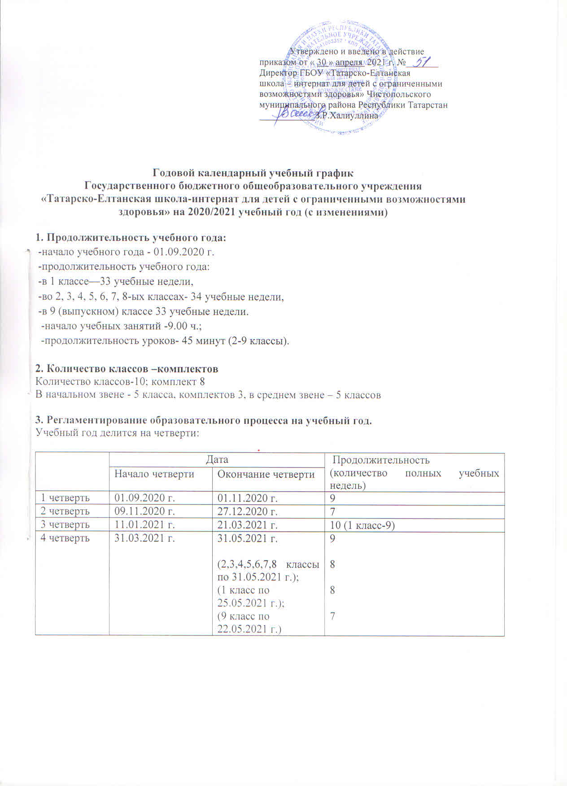

Продолжительность каникул в течение учебного года:

 | Дата начала каникул | Дата окончания каникул | Продолжительность в днях
осенние | 02.11.2020 г. | 08.11.2020 г. | 7
зимние | 28.12.2020 г. | 10.01.2021 г. | 14
весенние | 22.03.2021 г. | 30.03.2021 г. | 9
Дополнительные недельные каникулы для обучающихся 1 класса | 08.02.2021 г. | 14.02.2021 г. | 7
Итого за учебный год | 1 класс |  | 37
Итого за учебный год | 2-9 классы |  | 30

4. Сохранение и укрепление здоровья сотрудников и обучающихся образовательного учреждения.
Во исполнение указа Президента Российской Федерации от 23.04.2021 г. №242 «Об установлении на территории Российской Федерации нерабочих дней в мае2021 года», письма МО и Н РТ от 30 апреля 2021 года «О нерабочих днях», в целях сохранения тенденции сокращения распространения новой короновирусной инфекции (COVID-19), укрепления здоровья сотрудников, воспитанников и обучающихся образовательных учреждений, в соответствии со статьей 81 Конституции Российской Федерации:
для 1-9 классов 1, 10 мая 2021 года –выходные, праздничные дни;
3,4,5,6,7,8- не учебные дни.

4. Регламентирование образовательного процесса на неделю:
Продолжительность учебной недели:
1 класс- пятидневная учебная неделя;
2,3,4,5,6,7,8,9 классы – шестидневная учебная неделя.

5. Регламентирование образовательного процесса на день:
Сменность: ГБОУ «Татарско-Елтанская школа-интернат для детей с ограниченными возможностями здоровья» работает в одну смену.
В школе-интернате учащиеся находятся круглосуточно.

Режим дня:

Режимные моменты | Время суток (час.)
Режимные моменты | I - V классы | VI - IX классы
Подъем | 7.00 | 7.00
Зарядка | 7.05 - 7.20 | 7.05 - 7.20
Уборка спален, утренний туалет | 7.20 - 7.40 | 7.20 - 7.40
Завтрак | 7.40 - 8.00 | 7.40 - 8.00
Прогулка | 8.00 - 8.30 | 8.00 - 8.30
Учебные занятия | 9.00 – 10.40 | 9.00 – 10.40
Второй завтрак | 10.40-11.00 | 10.40-11.00
Учебные занятия | 11.00-12.50 | 11.00-12.50
Обед | 12.50-13.20 | 12.50-13.20
Учебные занятия  1-5 классы (коррекционные занятия) | 13.20-15.00 | 13.20-15.00
Внеурочная деятельность | 13.20-15.00  (I-V классы) | -
Прогулка, общественно полезный труд на воздухе | 15.00-16.00 | 15.00-16.00
Полдник | 16.00-16.20 | 16.00 -16.20
Самоподготовка | 16.20 - 17.20 | 16.20 – 18.00
Внеклассные занятия | 17.20-18.20 | 18.00 - 19.00
Спортивный час | 18.20 - 19.00 | -
Ужин | 19.00 - 19.30 | 19.00 - 19.30
Свободное время, уход за одеждой, вечерний туалет | 19.30 - 20.30 | 19.30 – 21.00
Сон | 20.30 - 7.00 | 21.00 - 7.00

Уроки проходят в одну смену, по расписанию; во второй половине дня проводятся коррекционные занятия, после 15.00 ч. учащиеся находятся в группах по 17-18 человек
(4 возрастных групп).
Продолжительность уроков:
-1 класс – «ступенчатый» режим обучения в первом полугодии (в сентябре, октябре –по 3 урока в день по 35 минут каждый, остальное время заполняется целевыми прогулками, экскурсиями, физкультурными занятиями, развивающими и коррекционными играми; в ноябре –декабре –по 4 урока до 35 минут каждый; январь-май – по 4 урока до 40 минут каждый).

Начало | Режимное мероприятие | Окончание
09:00 | 1 урок | 09:45
09:55 | 2 урок | 10:40
11:00 | 3 урок | 11:45
12:05 | 4 урок | 12:50
13:20 | 5 урок | 14:05
14:15 | 6 урок | 15:00
15:05 | 7 урок | 15:50

6. Регламентация внеурочной деятельности

Класс | Дни недели | Время
1 | Понедельник, вторник, среда, пятница | 14.05-15.00, по расписанию
2 | Понедельник, вторник, четверг, пятница | 14.05-15.00, по расписанию
3 | Понедельник, вторник, среда, пятница | 14.05-15.00, по расписанию
4 | Понедельник, среда, четверг, пятница | 14.05-15.00, по расписанию
5 | Понедельник, среда, четверг, пятница | 14.05.-15.00, по расписанию

Направления/классы | Количество часов
Направления/классы | 1 | 2 | 3 | 4 | 5
Нравственное | 1 | 1 | 1 | 1 | 1
Социальное | 1 | 1 | 1 | 1 | 1
Общекультурное | 1 | 1 | 1 | 1 | 1
Спортивно-оздоровительное | 1 | 1 | 1 | 1 | 1
Итого | 4 | 4 | 4 | 4 | 4

7. Организация промежуточной и итоговой аттестации.
Промежуточная аттестация во 2- 9 классах проводится в виде контрольных работ с 14.05.2021 г. по 27.05.2021 г. в соответствии с Положением «О порядке проведения промежуточного контроля в переводных классах». Итоговая аттестация в 9 классе проводится на основании письма Министерства образования РФ № 29/1448-6 от 14.03.2001 « Рекомендация о порядке проведения экзаменов по трудовому обучению выпускников специальных ( коррекционных) образовательных учреждений» в форме практической экзаменационной работы и устных ответов по билетам.

8. Приёмные дни администрации для родителей (законных представителей):
День недели | Администратор | Время приема
Понедельник | Халиуллина Зиля Рафиковна-директор | 9.00-15.00
Вторник | Мазгутова Лилия Ирековна-заместитель директора по УР | 9.00-15.00
Среда | Галиуллина Венера Талгатовна-заместитель директора по ВР | 9.00-15.00
Четверг | Халиуллина Зиля Рафиковна-директор | 9.00-15.00
Пятница | Мазгутова Лилия Ирековна-заместитель директора по УР | 9.00-15.00
Суббота | Галиуллина Венера Талгатовна-заместитель директора по ВР | 9.00-12.00

